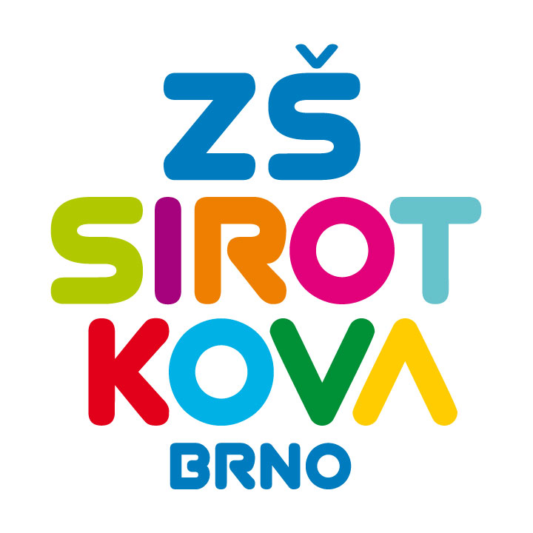
Základní škola Brno, Sirotkova 36, příspěvková organizace
Sirotkova 371/36, 616 00 Brno, www.zssirotkova.cz
ID datové schránky: mpi3naw, IČO: 621 56 781
e-mail: zssir@zssirotkova.cz, tel./fax.: 541 211 944

ZSSIR/874/2024 V Brně dne 18. 7. 2024

ANSA Knihy s.r.o.
Pod Šternberkem 306
763 02 Zlín 4
IČO: 27670899

Objednávka

Objednáváme u Vás pracovní sešity a učebnice dle soupisu požadovaných titulů.

Cena celkem: 375.619,00 Kč (DPH 0%)

Uvedená cena je včetně náhradního plnění. Objednávající není plátcem DPH. Objednávka bude zveřejněna v registru smluv.

Mgr. Dan Jedlička
ředitel školy

Vyjádření dodavatele:
Objednávku přijímáme a souhlasíme s uveřejněním v registru smluv.

Martin Veselka, jednatel

